  торговая площадь
  Тульская область, Тула, район Пролетарский, ул. Металлургов, 98А
  Метро:
  200 000 ₽
  9 231 ₽ за м² в год, комиссия 0%, для агента 0%
  Общая информация:
  Этаж: | 2 / 3
  Площадь: | 260.0 м²
  Комнаты: | None
  Здание: | административное
  Тип договора: | прямая аренда
  Пропускная система: | —
  Мебель: | нет
  Телефонные линии: | —
  12 октября, 19:19
  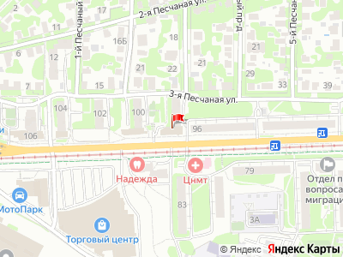
Представитель: Самолет Плюс
Аренда: Просторное торговое помещение 260 м² в ТЦ Феникс!
Идеальное решение для вашего бизнеса с высоким пешеходным и автомобильным трафиком! На время обустройства предоставляются арендные каникулы.
О помещении и здании:
Площадь: 260 кв.м — правильная и функциональная планировка.
Расположение: 2-й этаж 3-этажного торгового центра. Первая линия домов!
Высота потолков: 3 метра — много света и пространства.
Вход: Общий, удобный вход с улицы.
Погрузка/Разгрузка: Предусмотрена дополнительная разгрузочная зона для арендаторов.
Парковка: Наземная открытая асфальтированная стоянка перед зданием.
Коммуникации (все центральные):
Выделенная электрическая мощность: 50 кВт.
Водоснабжение и водоотведение (канализация).
Надежное центральное отопление.
Оборудованный санузел на этаже.
Торговый центр уже имеет сформированный поток постоянных клиентов. В самом здании успешно работают:
Популярный супермаркет Красное & Белое (на 1 этаже).
Детский развивающий центр Букварик.
Учебные классы, включая федеральный филиал ЕГЭ Центр.
Салоны красоты, студии маникюра и бытовые службы.
Рядом находится престижный Машиностроительный колледж (постоянный приток молодежи) и жилой массив высокой плотности. В 10 минутах ходьбы — ТЦ Демидовский.
Отличная транспортная доступность:
Общественный транспорт (23 минуты пешком): Всего в 200 метрах находится остановка Машиностроительный колледж. Огромный выбор маршрутов в любую точку Тулы:
Автобусы и маршрутки: 5, 18, 24, 28, 40К, 65, 83 и др.
Трамваи: 6, 7, 9, 10, 13 (идут по обособленным путям без пробок даже в час пик).
Для автомобилистов: Удобные прямые выезды на крупные артерии — улицы Металлургов и Ложевую. Всего в 5 минутах езды находится Восточный обвод, позволяющий быстро доехать до Центрального округа города.
Мы работаем для Вас без выходных! Готовы ответить на все интересующие вопросы и организовать оперативный показ помещения в удобное для вас время.
Телефоны: +7 931 552-05-01
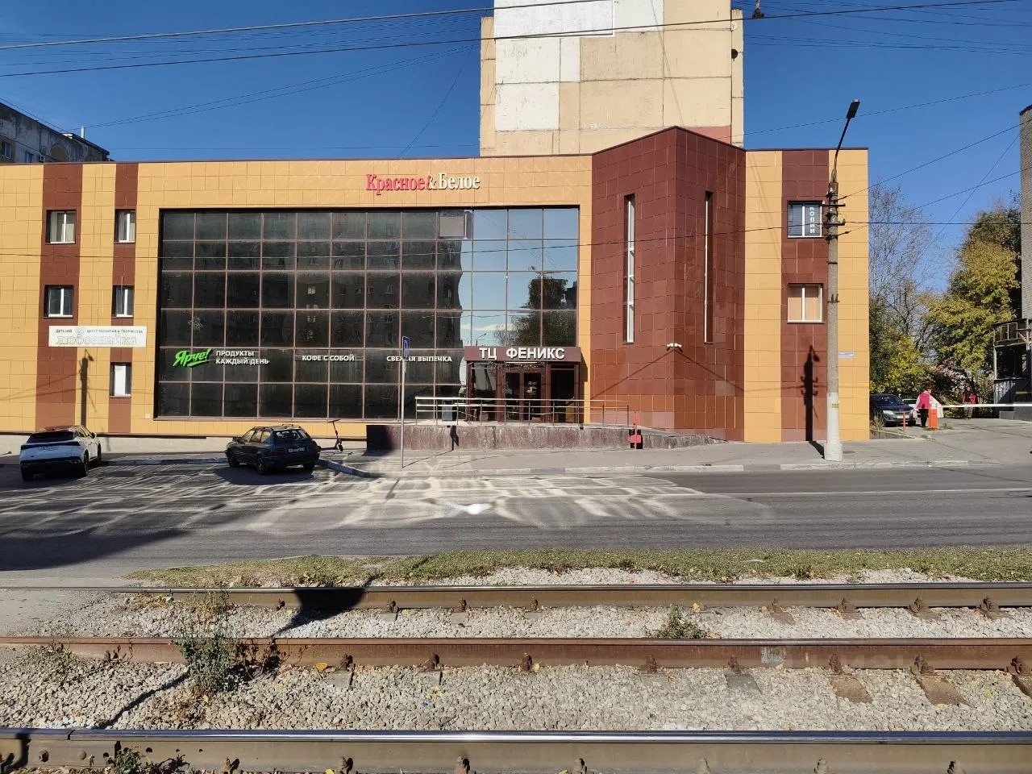 | 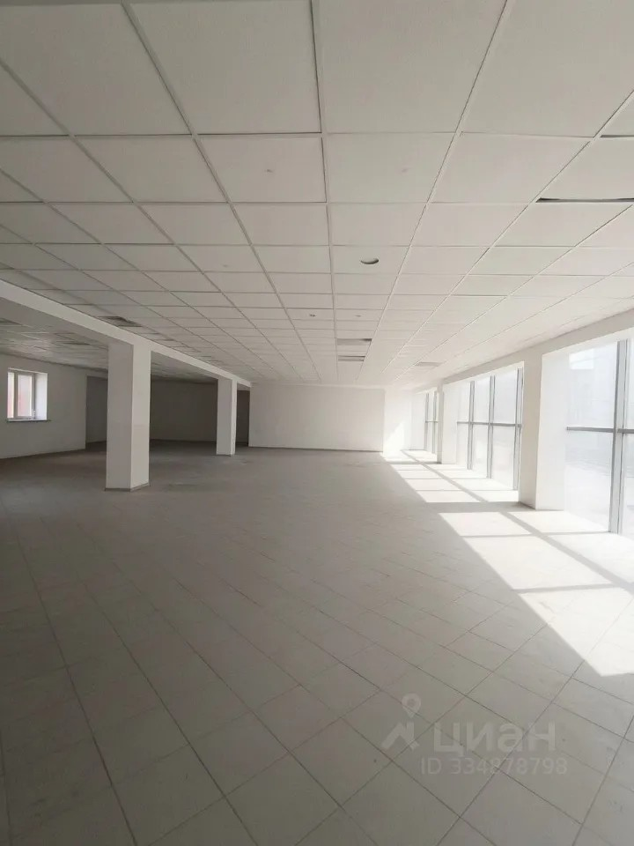
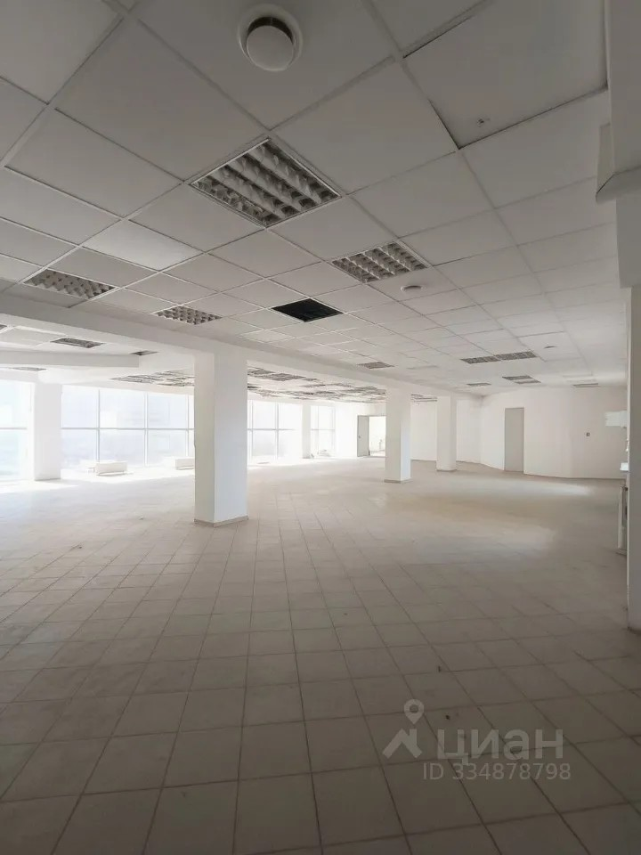 | 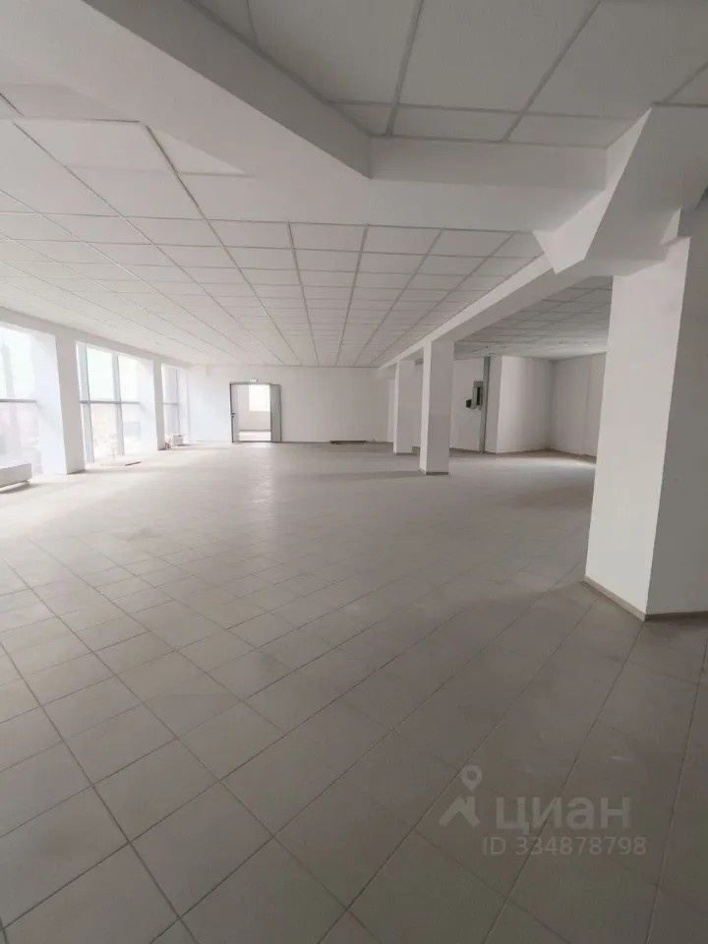
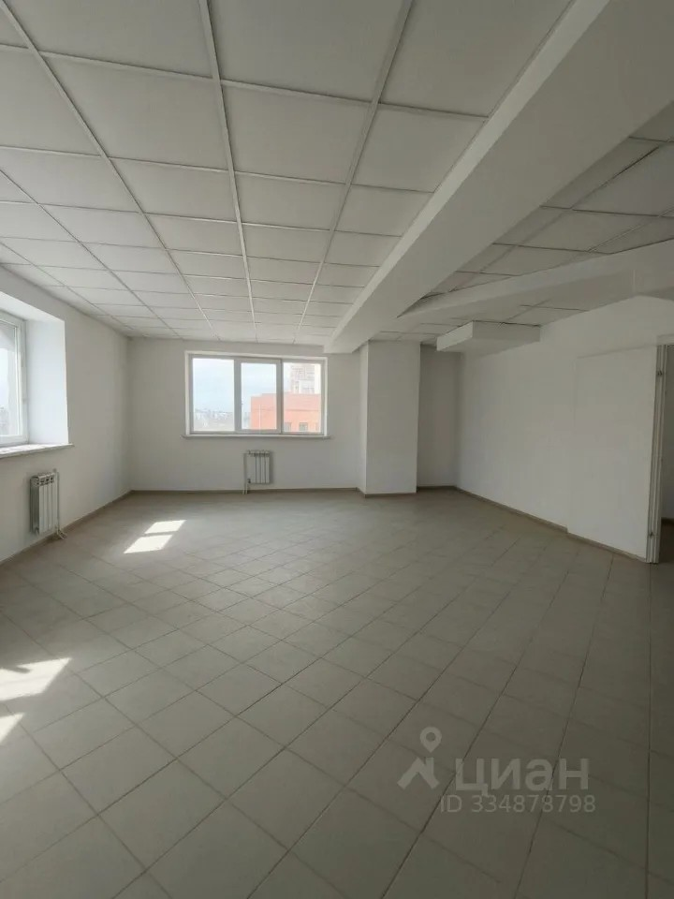 | 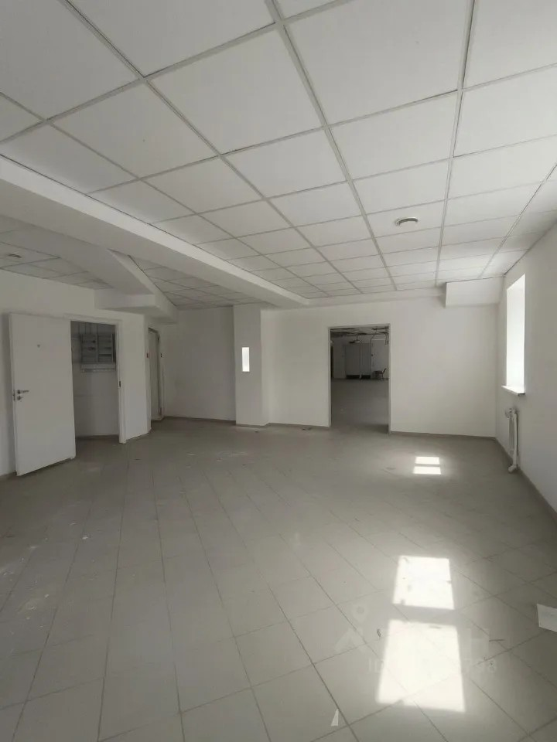
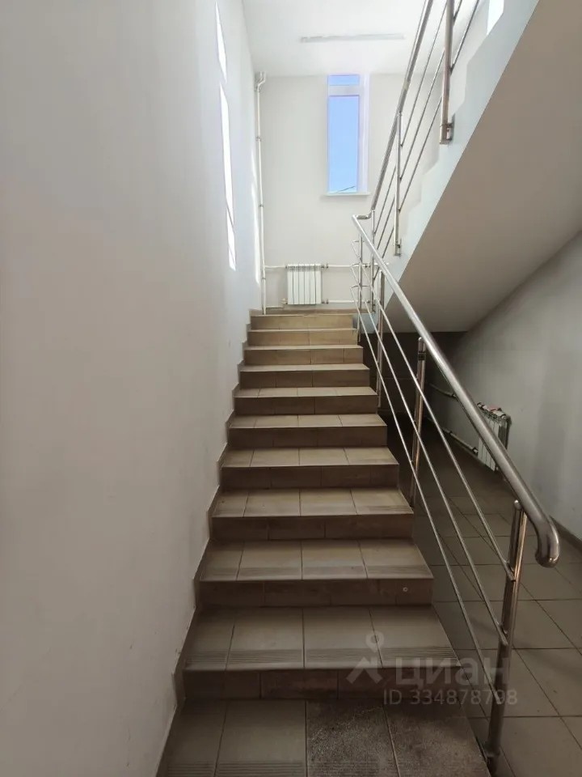 | 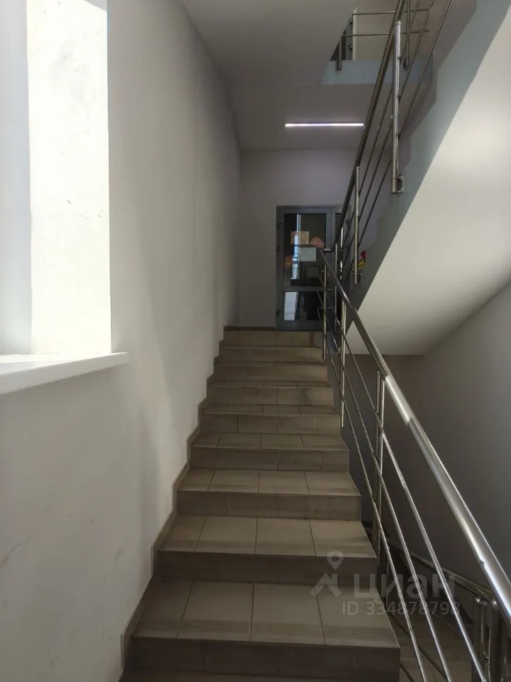
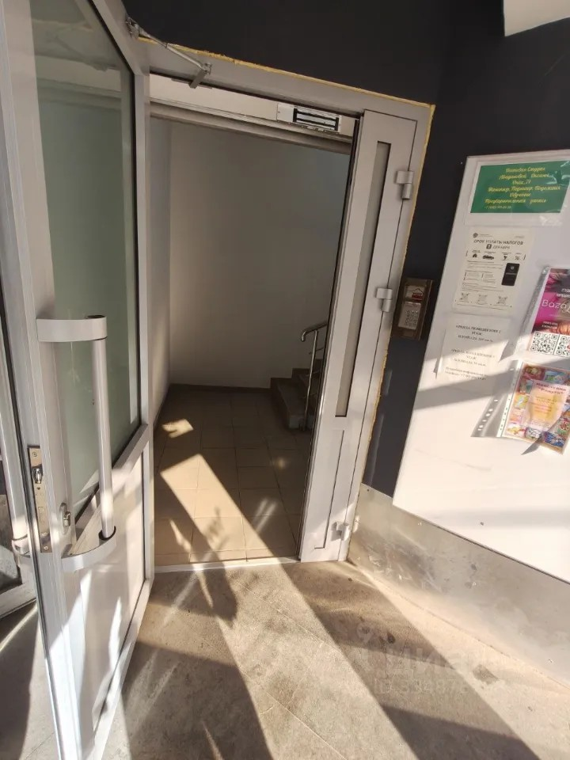 | 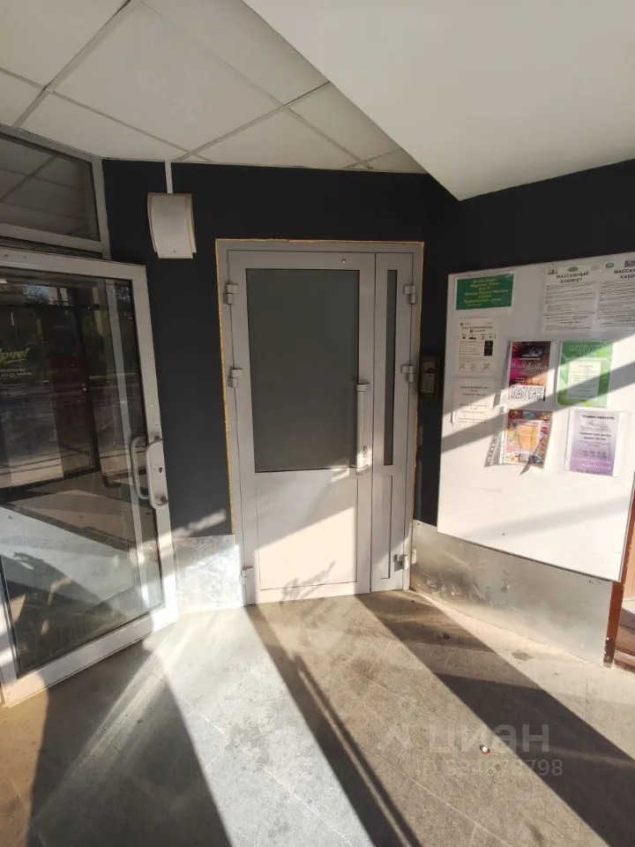
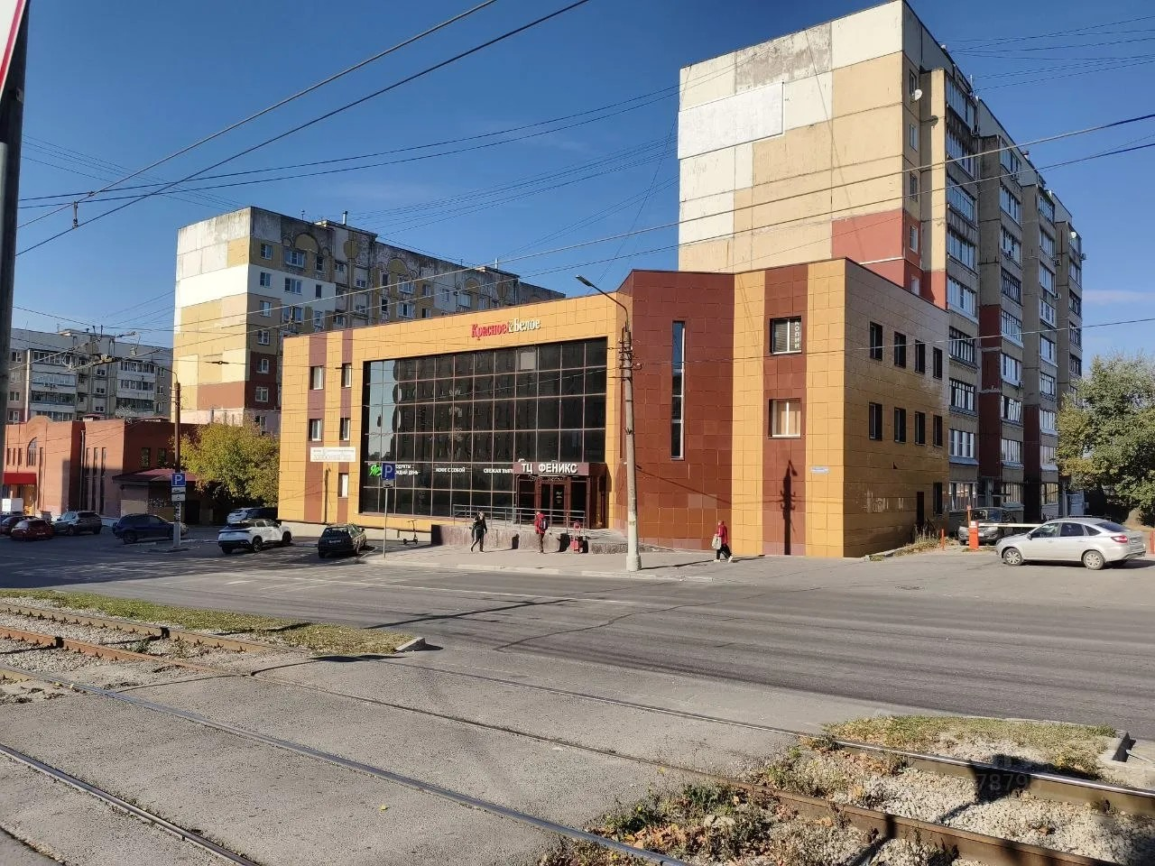 | 